潍坊学院选题系统教师端
使用说明

潍坊学院 计算机工程学院
2012.12.27

一、登录及个人信息修改
用户进入登录界面，输入用户名跟密码，目前用户名密码都为自己的工号。
系统登录方式——http://210.44.71.43:8080/wfxyxt/。
个人信息查看——点击个人信息可以查看自己的个人信息，若个人信息不对请及时与管理员联系（手机号，邮箱请自行修改）。
修改个人信息——点击个人信息页面中的修改可以修改自己的手机跟邮箱地址。
密码修改——个人密码修改栏目可以修改自己的登录密码。
二、教师课题管理
1、课题管理
在此栏目下教师可以管理自己的课题，包括课题添加，对自己课题的修改。点击“课题管理”栏目可以看到自己的所有课题如图：
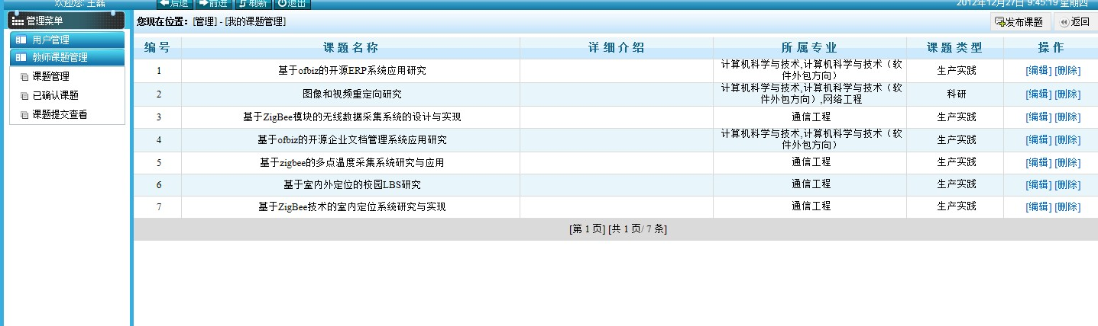
点击课题界面的“课题发布”可以为自己发布课题，目前课题发布无上限要求。
专业限制——选择了通信工程专业后，就不能再选择其它相关专业。
课题发布界面如下：
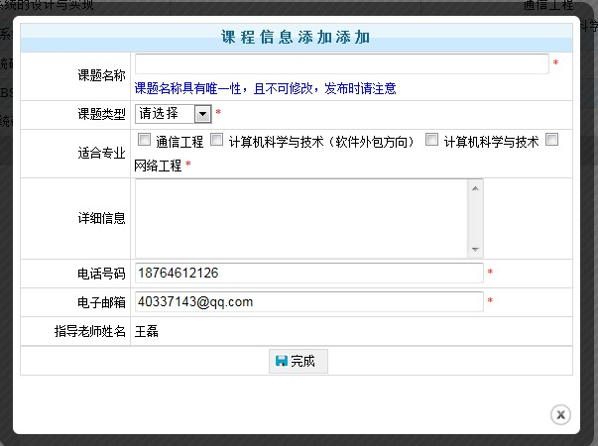
教师可以对自己的课题进行编辑和删除，点击相应按钮进行相应操作。若课题已被学生选中，教师需要修改自己课题信息，请及时告知被选学生。
2、已确认课题的管理
教师点击“已确认课题栏目”，课题查看自己已被选取的课题及相应学生信息。
3、课题退选
若教师不想带该学生可以点击“退选学生”按钮退选该课题的学生，此时请及时电话告知学生。
系统在教师退选时，具有邮件提醒功能；
要求教师及时与学生电话联系。
4、课题提交查看
该栏目下查看学生提交上来的毕业论文，点击下载可以进行课题的下载，点击添加评语按钮可以对该学生添加评语指导。

